7个工具帮你快速诊断网站改版后的SEO问题
作为SEO行业人员，我们都很清楚网站在进行迁移，改版，架构优化等工作的时候，相关的SEO优化与验证工作非常重要，在初期规划工作中就要把SEO工作加入进来。避免在网站上线后出现严重问题导致流量、销量大幅下跌。

为了避免这种情况，我们可以利用有些工具来对网站迁移和改版进行SEO问题诊断或者验证，尤其是在你刚接触到项目且没有访问所有数据权限的情况下，这些工具可以帮助我们快速地发现网站迁移或改版之后存在的SEO问题。

本文将介绍一些知名的SEO工具，帮助我们在网站迁移或改版后快速分析诊断网站，极大提升研究跟分析效率。特别是对于一些前期迁移或改版时没有参与，直接访问网站历史数据的权限也受到限制，网站迁移或改版前后的修改没有做记录追踪的情况，我们需要做更多的分析来发现问题，与此同时也要保证在最短时间内完成分析并采取有效的行动，才能将流量与销售的影响降至最低。

验证重要页面的HTTP状态/重定向情况
迁移或改版之后，需要用爬虫工具对新网站进行全面抓，另外也要对给网站带来更多流量和转化的旧页面进行同步抓取，例如排名高、外链数高、获得较多分享等的页面，都属于需要重点检查的页面。 需确认这些旧页面是否301重定向到新网站对应页面，是否出现返回错误状态码的情况，同时也要避免出现跳转到不相关的页面，以及循环或者多次重定向的问题。

这个重要旧页面的列表可以从Google Search Console或者Google Analytics获取，但是在刚开始快速查找的时候，推荐使用SEMrush工具的Organic Search 报告功能，选择网站迁移前最近的一次日期，获取重要页面列表。

我们可以很快地获取重要页面对应的来源关键词、排名、关键词搜索量及获取流量估算值数据，再对这些页面的重定向情况进行分析验证：
- 根据关键词排名、搜索量和预估流量进行优先级排序
- 查看页面是否重定向到不相关或优化程度较低的页面，这将对排名的承接带来不利影响

在此推荐Screaming frog的list crawl功能，它可以让导出的URL顺序与导入时候保持一致，这样你就可以把导出结果复制到从SEMrush导出的包含搜索量、排名、流量等数据的重要页面表格中，所有相关数据对应关系保持不变。
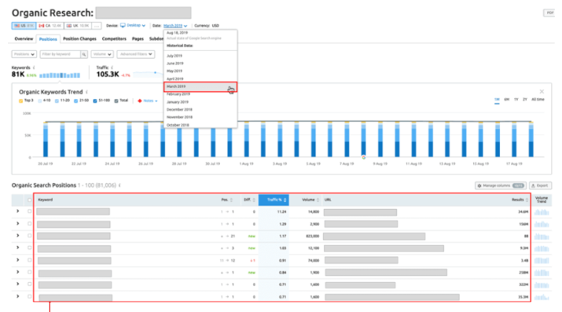
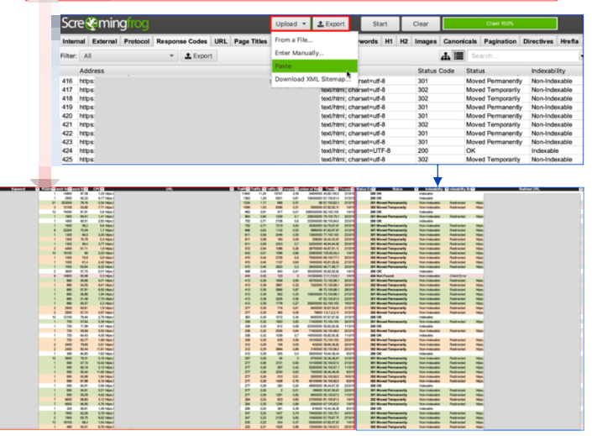

你也可以选择mobile 端的搜索排名来完成这个操作。这对移动优先（mobile first）、移动端流量占比高、或者从m站迁移到自适应网站的网站特别重要。
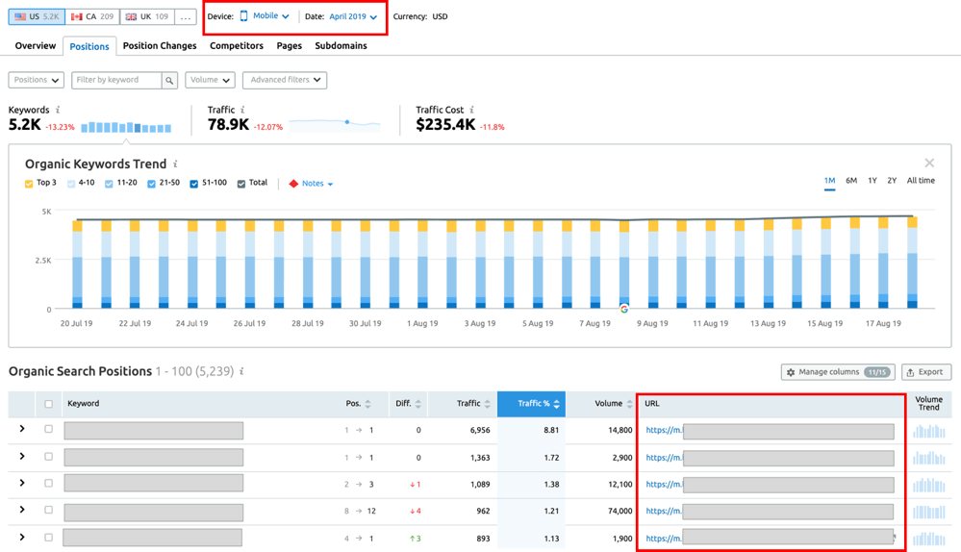
使用Screaming frog的Redirect & Canonical Chains功能来验证页面在被重定向之后是否有再次重定向，或者重定向后的URL的canonical标签指向另一个URL。因为这可能是重定向到相关页面但无法保持原有页面排名的原因。

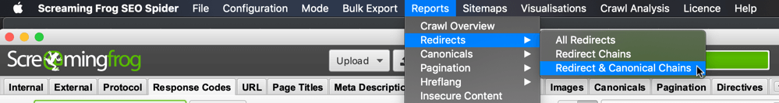
另外也强烈推荐Deepcrawl（对大型网站而言更好）和Sitebulb，这两个工具抓取后会提供修改建议，并能让你直观地看到网站的改动、网站优化效果是否符合预期以及还有什么内容需要再优化。

明确Top关键词排名下降的URL变化情况
Sistrix有个非常好用的功能叫“ URL changes”报告，这个功能可以用来对比两个不同日期的关键词排名变化以及排名页面的变动，并可以根据搜索量和排名变化来筛选排序。

这个功能可以帮助你发现：
- 哪些之前排名好的关键词下降幅度最大，然后根据关键词搜索量的高低来确定处理的优先级
- 下降幅度最大且搜索量高的关键词，之前跟现在获得排名的页面分别是哪些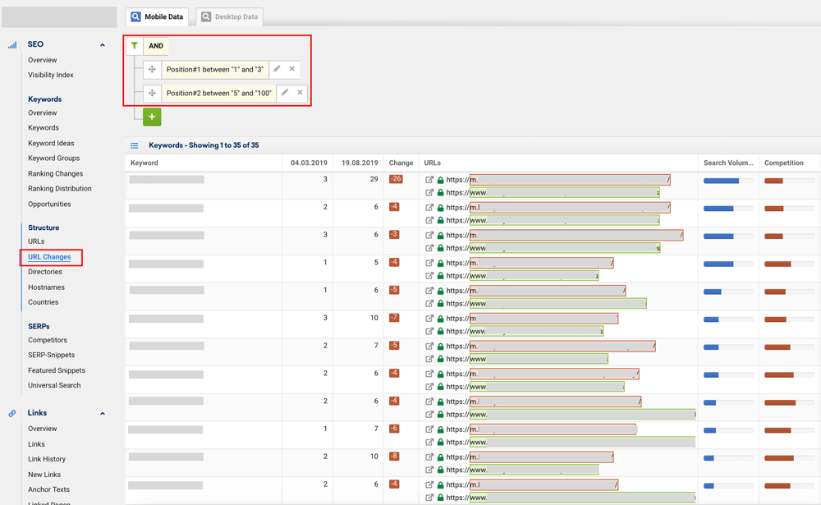

验证是否存在有外链指向未进行重定向的页面
Sistrix的“Links”板块的“Broken links”报告也是一个非常实用的功能，可以查看各种页面问题，包括http 状态错误，临时重定向，以及多次重定向到无法访问页面。

这个功能可以帮我们快速发现哪些获得外链却没有被正确重定向的旧页面，然后根据反链情况进行优先级排序对这些旧页面进行处理。这些页面可能是一些很久之前发布的，虽然没有获得排名但是有推荐流量且获得的外链对网站反链丰富性有重要意义的孤立页面。因此，对这些页面正确地重定向来提供好的用户体验并传递旧页面的外链权重到新网站非常重要。
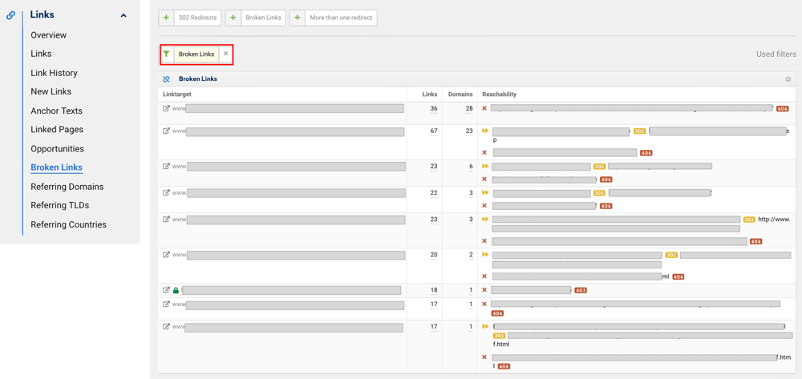

对比新旧网站页面内容和重点技术SEO优化
如果网站除改版外也更新了网站URL结构，或者网站的technical SEO设置和内容发生改变，但是你没法直接查看旧页面进行对比。在这种情况下，可以用https://archive.org/web/ 在线工具将新旧页面进行对比，尤其那些排名下降的页面，或者从搜索，用户和转化角度来看都很重要的页面。
在Internet Archive Wayback Machine，你可以通过添加你的domain，运用 “Summary”的 “Explore your domain URLs”功能来查看哪些页面在Internet Archive。这个工具会提供你一个URL列表及被抓取的时间和数量。
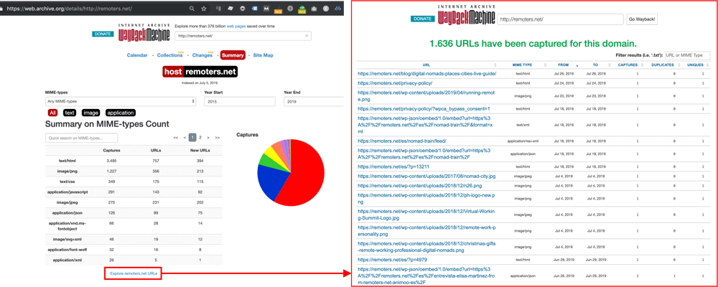

选择你需要的页面，将改版之前的内容来和改版后的页面内容的进行验证对比。包括对比内容，对比HTML的metadata，canonicalization，meta robot，internal links等信息。你也可以使用 “Changes”功能，选择两个日期，并通过Wayback界面进行直观的比较，或者把Internet Archive site中的旧URLs和你网站中新的URLs用Screaming Frog的list crawl进行批量抓取，然后进行对比。

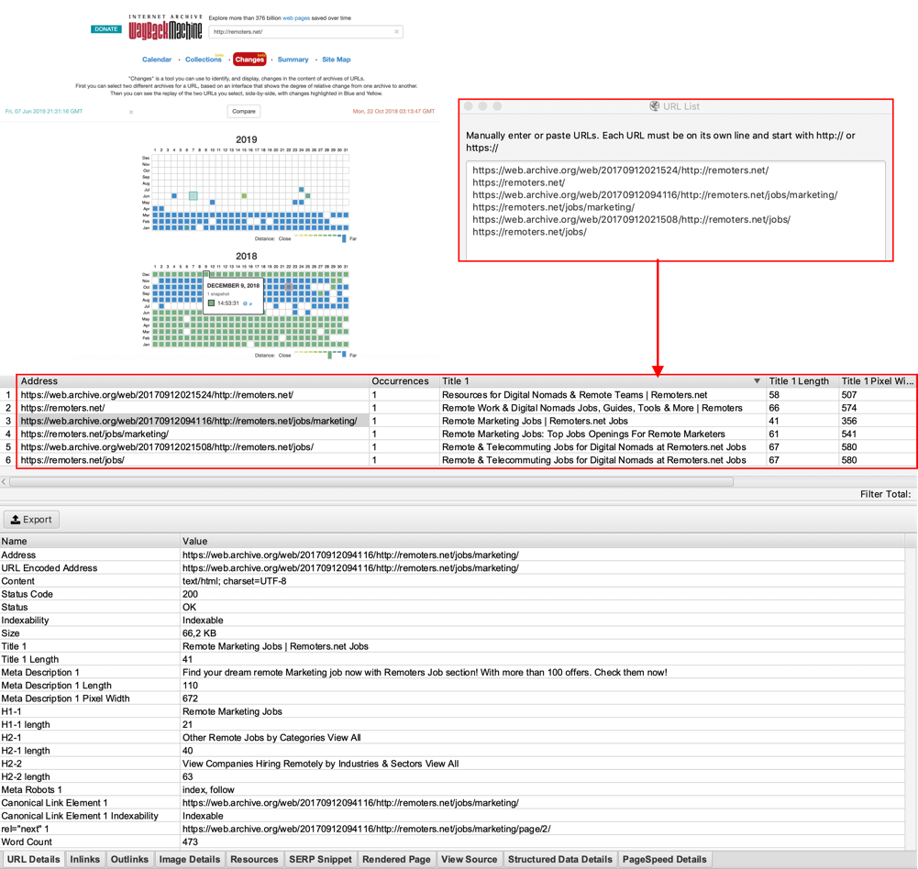

查看Top关键词的SERPs了解竞争对手
网站改版之后，你可能会检查网站之前和现在Top关键词的SERP，尤其是那些排名或点击率（CTR）下降的关键词，以更好地了解除了你网站排名下降外是否还有其他的变化，哪些是旧的竞争对手，哪些是新竞争对手。
这时你可以运用 SEMrush的“Keyword Overview” 报告功能。这是专门用来追踪关键词SERP变化情况功能。你可以选择任何日期，选择查看桌面端或者移动端关键词排名前100个有排名的页面，你也可以用它来查看排名下降的Top关键词的SERP变化。
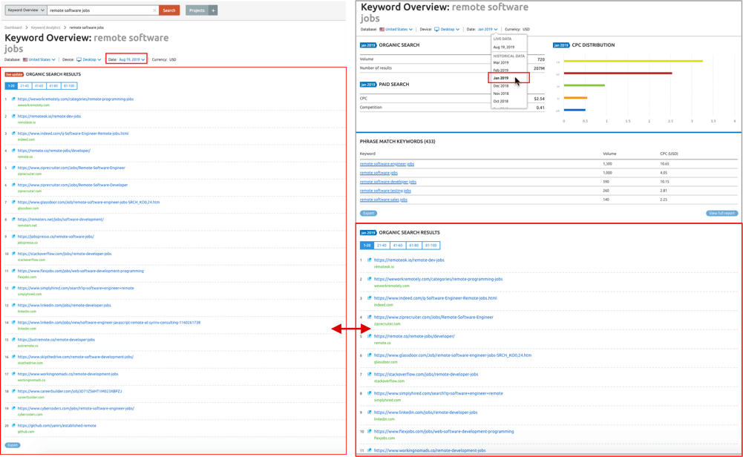
除了查看Top关键词的SERP和竞争对手的变化之外，你还可以比较改版或迁移前后SERP的变化。分析判断可能影响页面排名，曝光和CTR的原因，以便相应地调整对新页面优化优先级，如实施结构化数据等。

监控所有Top关键词新老页面排名变化
监控所有Top关键词新老页面的排名变化，可以用Google Data Studio中 “Blended Data”功能获取Google Search Console网站改版前后的数据进行对比分析，通过图表可视化展示，点击和平均排名数据，并将Google Analytics（分析）数据集成到其中。

配合 “Filter Controls”功能，不仅可以比较网站层面的展示次数，点击和平均排名，还可以按单个或多个关键词，页面进行对比，也可以按照设备细分（如下所示），可以让我们更快速发现变化/异常。
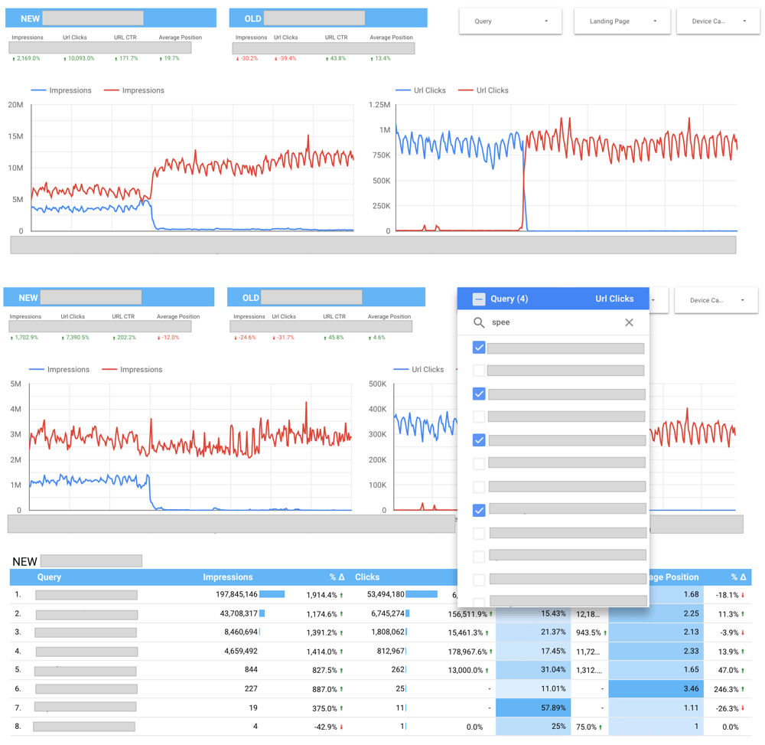
你也可以附加使用图标来并排展示新老排名页面以及他们的关键词和相关指标来方便对他们进行比较和确认旧页面比新页面获得更多的展示/点击，是否是因为新页面的重定向问题、相关性/canonical问题引起的。
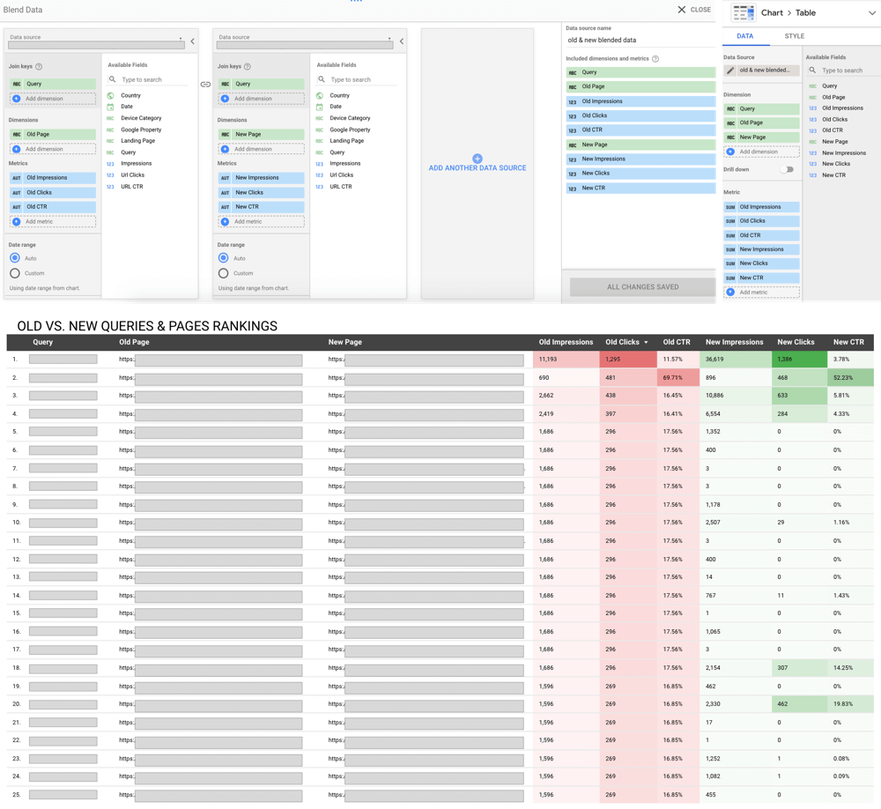

将自然搜索能见度前后变化与竞争对手进行比较
Sistrix的“Visibility Index”功能可以将新旧网站的自然搜索能见度进行对比，通过对比网站改版前后的变化及其竞争对手的变化来分析迁移/改版对网站影响。它支持分别对桌面端和移动端的能见度进行比较， 最多支持同时比较4个不同URL，subdomains或root domains。（在进行http到https迁移时也可以使用）
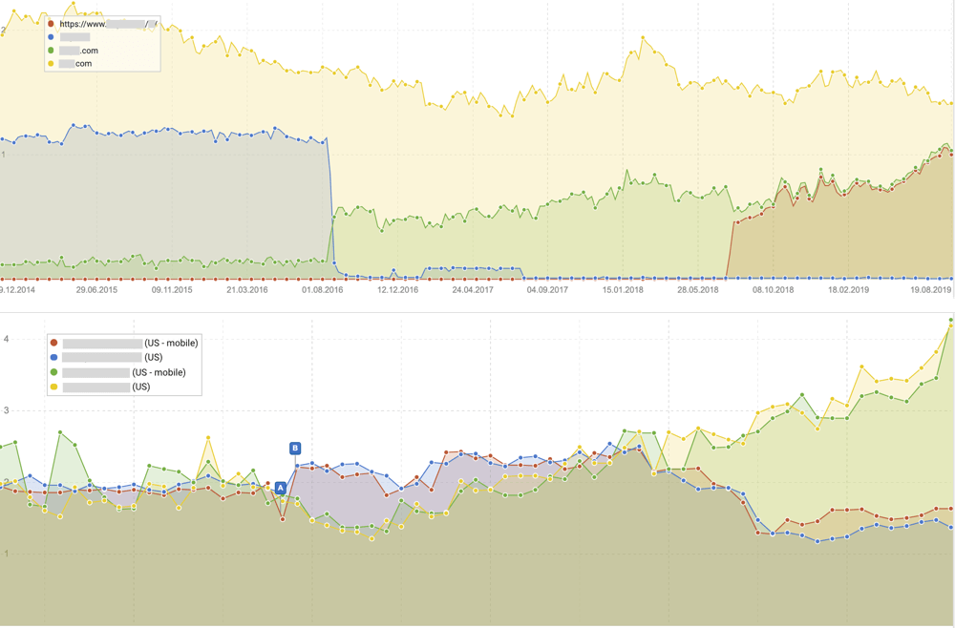
和其他网站的能见度趋势和占比进行比较，直观地发现网站变化造成的影响，也更容易验证和某一竞争对手在网站变更前后存在的排名差距。也可以让你通过对比你网站的特定页面来进一步深入分析问题。并在改版后轻松输出总体排名变化情况的报告并以此来确定SEO优化计划的优先级。

福利：运用SEO监测和报警系统实时获取网站配置更改的通知
有时在网站迁移和改版时，因为没有第一时间发现网站变更，我们的分析工作变得更加紧迫。建议使用SEO监测和警报系统例如Little Warden或ContentKing，尽量避免出现这种情况。
你可以用这些检测工具并设置在当网站出现特定变更时，第一时间收到变动通知，例如：
- 所选页面或站点区域的robots.txt，canonical tag，http header，meta robots，hreflang或meta data被改变。
- 旧的重定向URL不再重定向到其新的相关页面。
- 您的开发/测试环境变成爬虫可抓取。
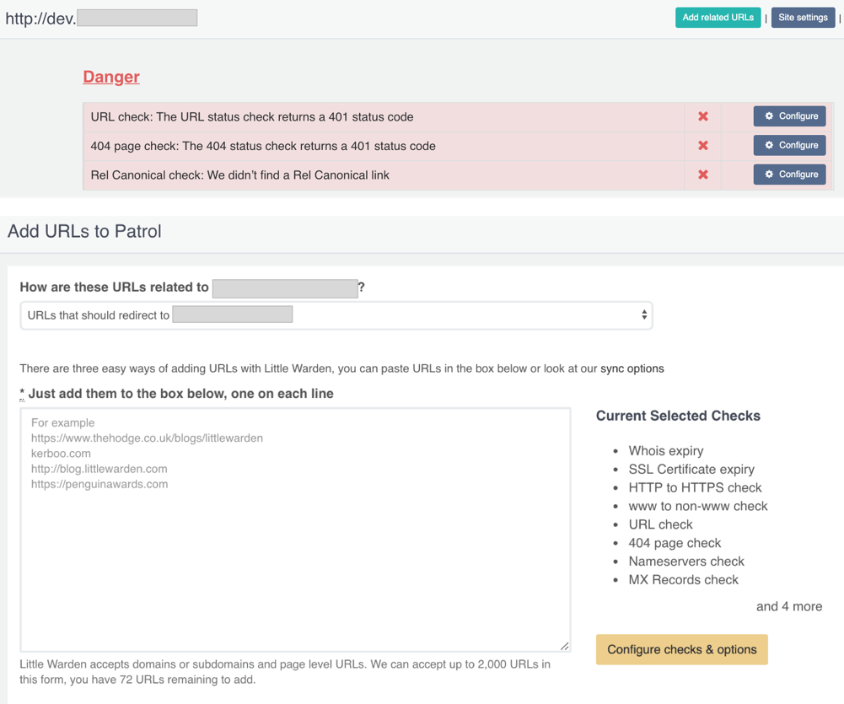
你也可以将这个提醒警报设置通过邮件发送，也可以设置成通过slack或通过与Zapier或自定义webhooks通知联结起来，以便你可以接收和管理信息以及你的团队能及时处理。
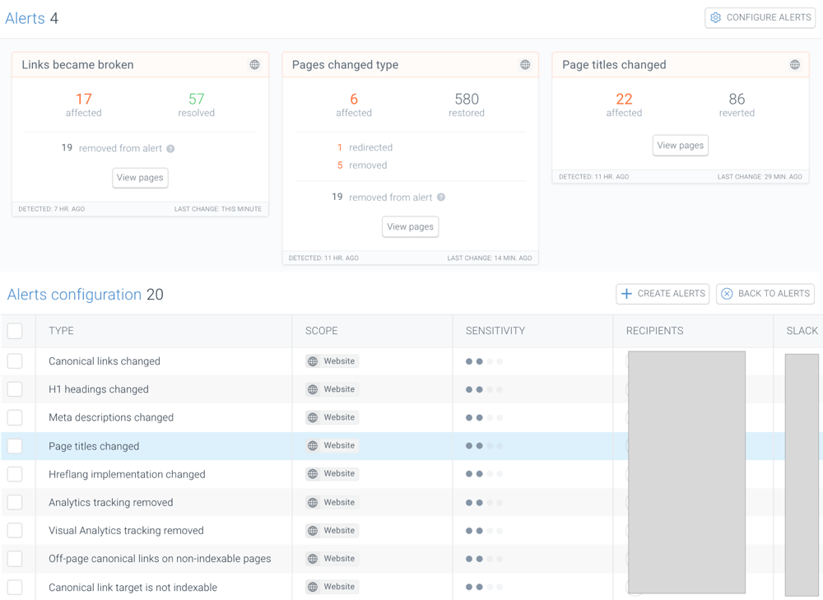
除了设置SEO警报系统外， 也可以监测对网站更重要的特定的关键词排名变化，来验证在执行相关SEO工作成效。SEOmonitor排名工具可以实现这个功能，它有针对网站迁移的功能。

希望我这些对我帮助非常大的功能可以帮助你更快速地分析网站改版或迁移后的情况，采取行动去避免因网站改版，迁移或架构重建而引起的SEO问题和排名下降的情况，让网站更快地恢复。
--------------END-------
以下是全文提及的7个SEO工具及其相关功能
1 | Google Search Console | Top Target Pages
2 | Google Analysis | All Pages Report
3 | SEMrush | Organic Search Report， “Keyword Overview” report
4 | Screaming frog | list crawl，Redirect & Canonical Chain”
5 | Sistrix | URL changes， Broken links，Visibility Index
6 | Internet Archive Wayback Machine | Explore your domain URLs, Changes
7 | Google Data Studio | Google Search Console的“Blended Data”,“Filter Controls”

